Messa in Azione con Conduzione, Trasmissione e 1v1

Svolgimento

In un campo di dimensioni variabili, a seconda del numero di giocatori ma comunque piuttosto grande, collochiamo diversi birilli, di 2 colori differenti e in numero leggermente superiore rispetto al numero di allievi coinvolti. Gli allievi sono tutti in possesso di palla.

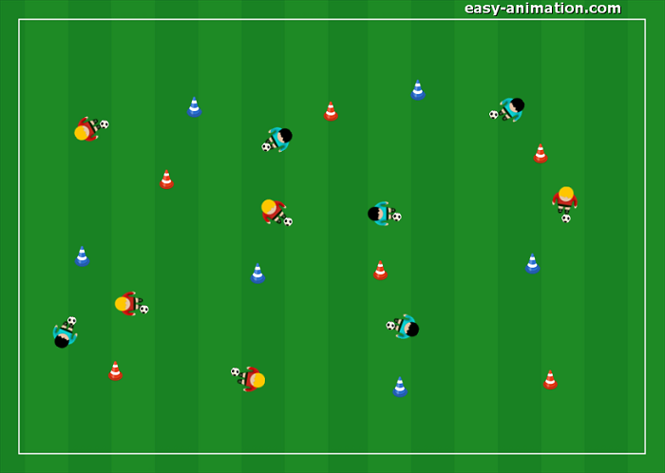

-Il primo step: l’istruttore mostra alcune gestualità. Gli allievi dovranno guidare il pallone ed eseguira la gestualità richiesta in prossimità dei coni. Possiamo lavorare sulle finte o sui cambi di direzione. Le proposte sono numerossisime

-Il secondo step: come precedente ma gli allievi rossi potranno lavorare solo sui birilli rossi e i giocatori blu sui coni blu

-Il terzo step: lasciare un momento di libertà agli allievi. Eseguire e sperimentare nuove finte, cercando magari di combinarne due in una

-Il quarto step: Cominciamo ora a lavorare anche sulla trasmissione. L’istruttore chiama i nomi di 2 bambini, uno per colore. Questi lasciano il proprio pallone sul posto e dovranno eseguire 5 scambi (passaggi) coi compagni dello stesso colore, con le uniche accortezze di contare a voce alta ogni passaggio eseguito e di non eseguire 2 passaggi consecutivi con lo stesso compagno. Eseguiti i 5 passaggi, ottiene 1punto il giocatore che riprende per primo il proprio pallone.  
Nota: I compagni nel frattempo continuano con la conduzione e sarà il giocatore impiegato nell’esercizio a portarsi “vicino” a loro per lo scambio

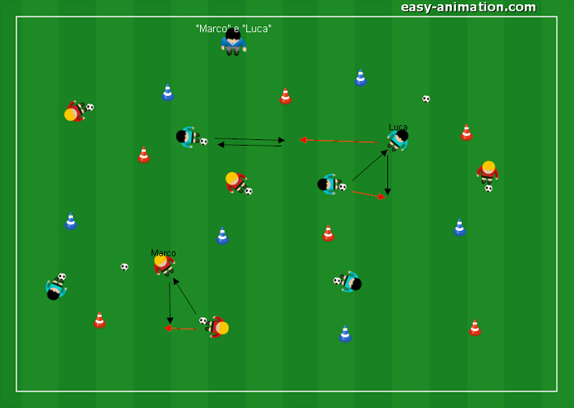

-Quinto step: simile al precedente ma questa volta bisognerà eseguire 5 scambi prendendo in mezzo un birillo ogni volta (1-2). Soluzione questa più difficile della precedente perchè prevede che i 2 giocatori stabiliscano su quale birillo effettuare l’1-2

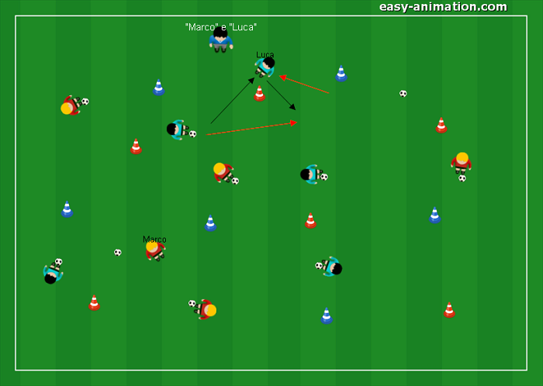

-Sesto step: lavoriamo ora sull’1v1.  
L’istruttore indica i nomi di 2 allievi. Il primo sarà l’attaccante, il secondo il difensore. L’attaccante, in conduzione, punta il difensore (che lascia la palla) per superarlo con un dribbling. Il difensore può essere passivo, semi-attivo o attivo.  
Ciò che è importante sottolineare agli allievi è che l’attaccante deve puntare/attaccare il difensore per superarlo con una “bella finta” e non evitarlo girandogli al largo.  
Se il difensore ruba palla ne tiene il possesso mentre l’attaccante va a prendere il pallone lasciato dal primo. I restanti allievi continuano a guidare il pallone e ad eseguire le finte sui coni.

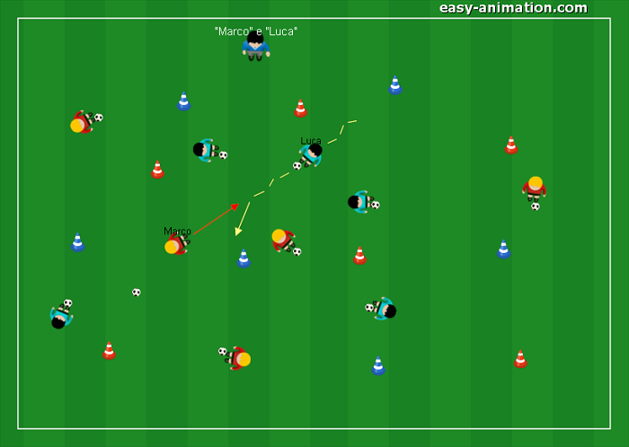

Il Settimo step: è una variante all’ultimo proposto. Collochiamo 4 porticine sui 4 lati del campo di gioco. L’istruttore chiama sempre i nomi di 2 bambini. Il primo sarà l’attaccante, l’altro il difensore. Avrà quindi inizio una situazione di 1v1, con l’attaccante che dovrà segnare nella porta alle spalle del difensore. Se il secondo ruba palla l’azione può terminare oppure possiamo permettere che vada a segnare nella porticina opposta

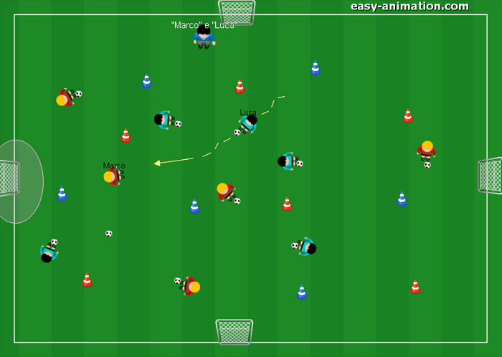

**Osservazione:**

Non proponete l’intera progressione in una sola volta e mettete in preventivo di fare qualche pausa. I bambini infatti saranno impegnati nella conduzione e nelle finte ed è quindi facile pensare che si possano stancare (fisicamente) presto. Sarà quindi utile fare alcune pause, di 1 o 2′ per far vedere magari un nuovo dribbling o per sottolineare magari alcuni aspetti da migliorare (rapidità nell’esecuzione delle finte, modalità della conduzione, ecc. ecc..), in questo modo potranno recuperare anche fisicamente